CAT-CERT
2022_Web_Study



인공지능학과 22학번 전설

#실습1

<html>
<head>
<title> 2022 CSS Study</title>

<body>
<table border='3' bordercolor='blue' width='700px' height='300px' style='border-radius: 30px'; >
<tr>
</tr>
<tr></tr>
<tr >
<td colspan='3'align="center" colspan='3'; style='background-color: #E239F6; border-radius: 100px';>2022 CAT-Security Study mentor
</td>

<tr>
<td align="center" style='background-color: yellow; border: 3px solid; border-color: skyblue;border-radius: 100px'; width="20%">이름</td>
<td align="center" style='background-color: yellow; border: 3px solid; border-color: skyblue;border-radius: 100px'; width="60%">학과</td>
<td align="center" style='background-color: yellow; border: 3px solid; border-color: skyblue;border-radius: 100px'; width="20%">성별</td>

<tr>
<td align="center" style='border: 3px solid; border-color: skyblue;border-radius: 100px'; width="20%">정지용</td>
<td align="center" style='border: 3px solid; border-color: skyblue;border-radius: 100px'; width="20%">컴퓨터정보공학부</td>
<td align="center" style='border: 3px solid; border-color: skyblue;border-radius: 100px'; width="20%">남</td>

</tr>
<tr>
<td align="center" style='border: 3px solid; border-color: skyblue;border-radius: 100px'; width="20%">류형호</td>
<td align="center" style='border: 3px solid; border-color: skyblue;border-radius: 100px'; width="20%">컴퓨터정보공학부</td>
<td align="center" style='border: 3px solid; border-color: skyblue;border-radius: 100px'; width="20%">남</td>

</tr>
<tr>
<td align="center" style='border: 3px solid; border-color: skyblue;border-radius: 100px'; width="20%">박혜윤</td>
<td align="center" style='border: 3px solid; border-color: skyblue;border-radius: 100px'; width="20%">컴퓨터정보공학부</td>
<td align="center" style='border: 3px solid; border-color: skyblue;border-radius: 100px'; width="20%">여</td>

</tr>
</div>
</head>

</html>

-결과
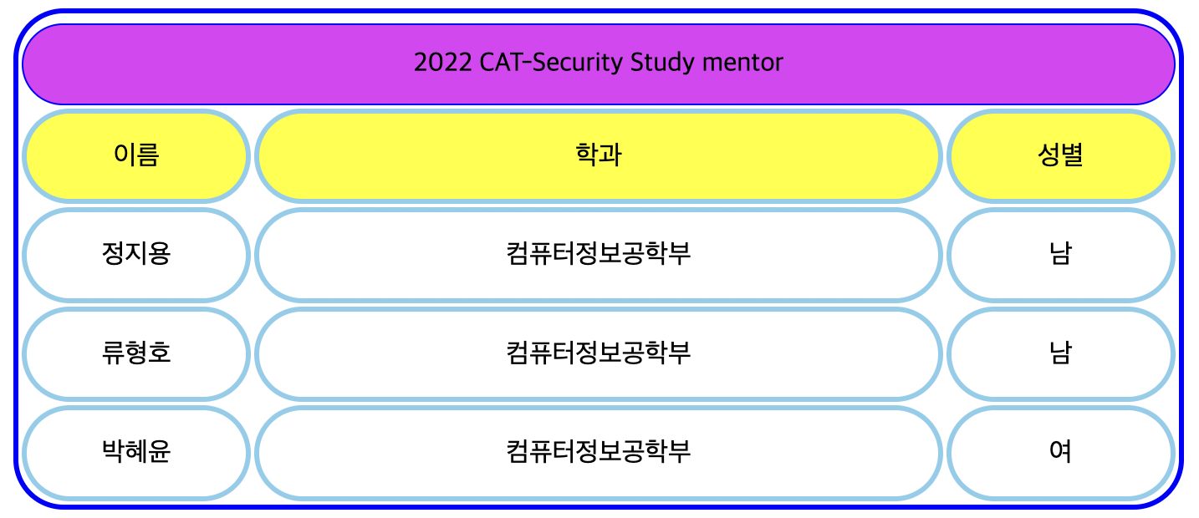

#실습2

<html>
<head>
<title>javascript</title>
</head>
<body>
<p align="center">
<input type="button" onclick='jstest()'value='클릭시 실행'/>
</p>
</body>
</html>
<script>
function jstest(){
var i=0;
var z;
const str= prompt("숫자입력");
const arr=str.split(" ")
for (var i = 0; i < arr.length; i++){
if (i==0){
if (arr[i]>arr[i+1])
z=arr[i];
else
z=arr[i+1];}

else{
if (z<arr[i])
z=arr[i];
else
continue; }
}
document.write(z)

}
</script>

-결과

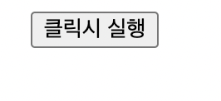
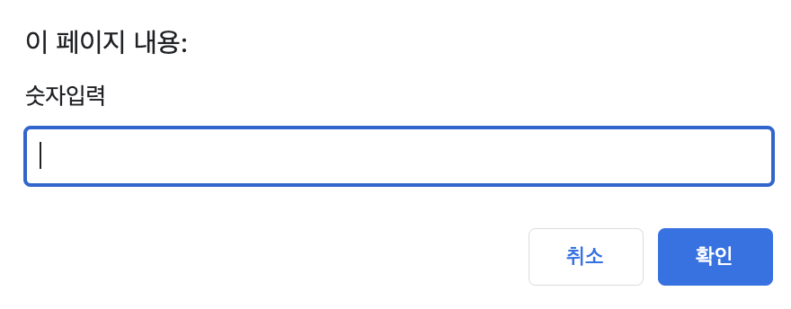

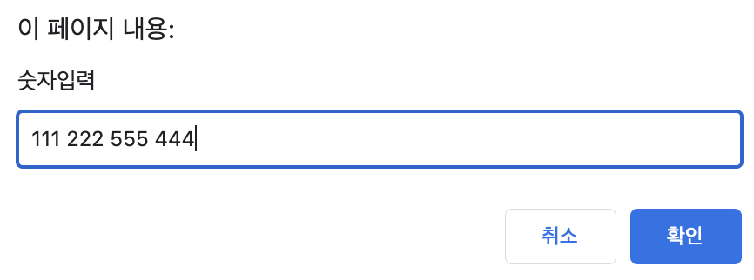
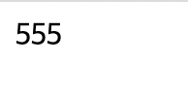
#실습3

<html>
<head>
<title>실습3</title>
</head>
<body>

<input type="button" onclick='jstest()'value='클릭시 실행'/>

</body>
</html>
<script>
function jstest(){
var i=0;
var z;
var str= prompt("몇단??");
document.write("<table style='border: 2px solid; border-color:blue;'>")
document.write("<tr>")
for (i=0; i<9;i++){
document.write("<td style='border: 1px dashed; border-color:red;'>")
document.write(str+'x'+i+'='+str*i)
document.write("</td>")}
document.write("</tr>")
document.write("</table>")

}
</script>

-결과

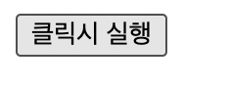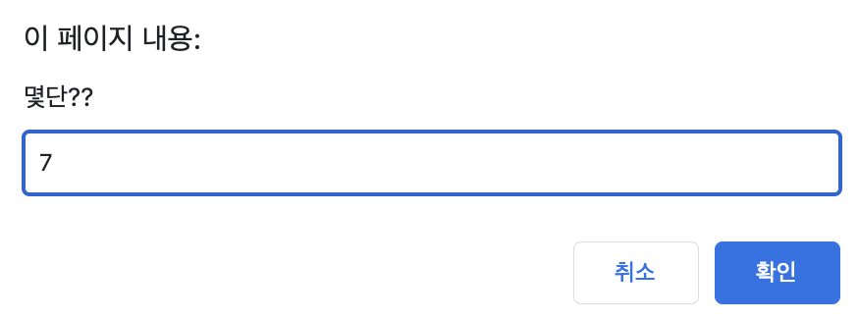

#실습4

<html>
<head>
<title>실습4</title>
</head>

<body style="background-color: blue">
<table align="center">
<tr align="center">
<td align="center">
<input type="button" onmouseover="jstest('red')"value=' 'style="background-color:red; width: 100px; height: 100px; border: 0px solid;"/>
<input type="button" onmouseover="jstest('blue')"value=' 'style="background-color:blue; width: 100px; height: 100px; border: 0px solid;"/>
<input type="button" onmouseover="jstest('green')"value=' 'style="background-color:green; width: 100px; height: 100px; border: 0px solid;"/>
</td>
</table>
</body>
</html>
<script>

function jstest(color){
document.body.style.background=color;
return 0;
}

</script>

-결과

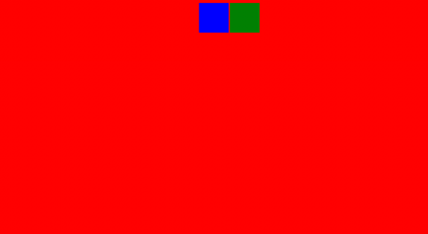

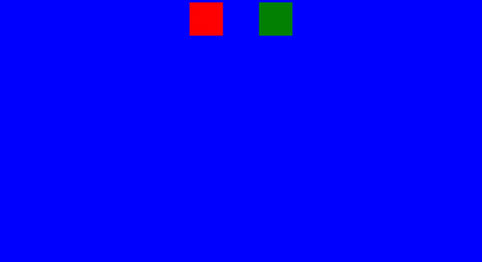

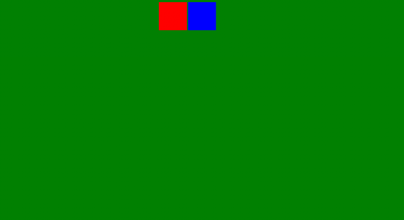

#회원가입 폼
-html1(로그인창)
<HTML>
<head>
<title>Naver</title>
</head>
<body>

<p align="center">
<img align="center" src="abc.png" alt="Image" width="300px" height="100px"></p>
<table border="1" bordercolor='white' width='700px' height='500px' align="center" name='name' >
<form method="post" action="" name="form" >
<tr align="center" >
<td width="800px"><input type="text" name="itext" width="300px" height="100px" value="아이디" /></td><br>
</tr>
<tr align="center" >
<td width="800px"><input type="password" name="itext" width="300px" height="100px" value="비밀번호" /></td><br>
</tr>
<tr valign='center' ><td align="center" align="center" colspan="2" rowspan="1">
<input type="button" class="navyBtn" value='로그인' style="background-color:lightgreen; width: 300px; height: 100px; border: 0px solid;"/>
<p> <a href="ch.html">회원가입하기</a></p>

</form>
</tr>
</table>

</body>
</html>

-html2(회원가입창)
<HTML>
<head>
<title>Naver</title>
</head>
<body>
<p align="center">
<img align="center" src="abc.png" alt="Image" width="300px" height="100px"></p>
<table border="1" bordercolor='white'width='700px' height='500px' align="center" name='name'>
<form method="post" action="" name="form">
<tr valign='left' >
<td width="100px">아이디</td> <td width="800px"><input type="text" name="itext"/></td><br>
</tr>
<tr valign='left' >
<td width="100px">비밀번호</td> <td width="800px"><input type="password" name="itext"/></td><br>
</tr>
<tr valign='left' >
<td width="100px">비밀번호 재확인</td> <td width="800px"><input type="password" name="itext"/></td><br>
</tr>
<td width="100px">이름</td> <td width="800px"><input type="text" name="itext"/></td><br>
<tr vwidth="50" ><td>
생년월일</td><td><select name="iselect">
<option value=" ">년도</option>
<option value='1'>1990</option>
<option value="2">1991</option>
<option value="2">1992</option>
<option value='3'>1993</option>
<option value='4'>1994</option>
<option value='5'>1995</option>
<option value='6'>1996</option>
<option value='7'>1997</option>
<option value='8'>1998</option>
<option value='9'>1999</option>
<option value='10'>2000</option>
<option value='11'>2001</option>
<option value='12'>2002</option>
<option value='13'>2003</option>
</tr></td>
<tr ><td width="50">
성별 </td><td><input type="radio" name="iradio1"/>남
<input type="radio" name="iradio" value="radio2"/>여<br></td></tr>
<tr vwidth="50" ><td>
휴대전화 </td><td><select name="iselect">
<option value="솔직하게 선택하세요.">대한민국 +82</opton>
</tr></td>
<tr >
<td width="100px" ><td width="800px"><input type="text" name="itext" value='휴대전화 번호'/></td><td><input type="button" class="navyBtn" value='인증번호받기' border: 0px solid;"/> </td></td></td><br>
</tr>
<tr valign='left' >
<td width="100px"></td> <td width="800px"><input type="text" name="itext" value="인증번호를 입력하세요" /></td>
</tr>

</select>

<tr valign='center' ><td align="center" align="center" colspan="2" rowspan="1">
<input type="submit" value="가입하기" style="background-color:lightgreen; width: 300px; height: 100px; border: 0px solid;"/>
</td></tr>
</form>
</tr>
</table>
</body>
</html>

-결과
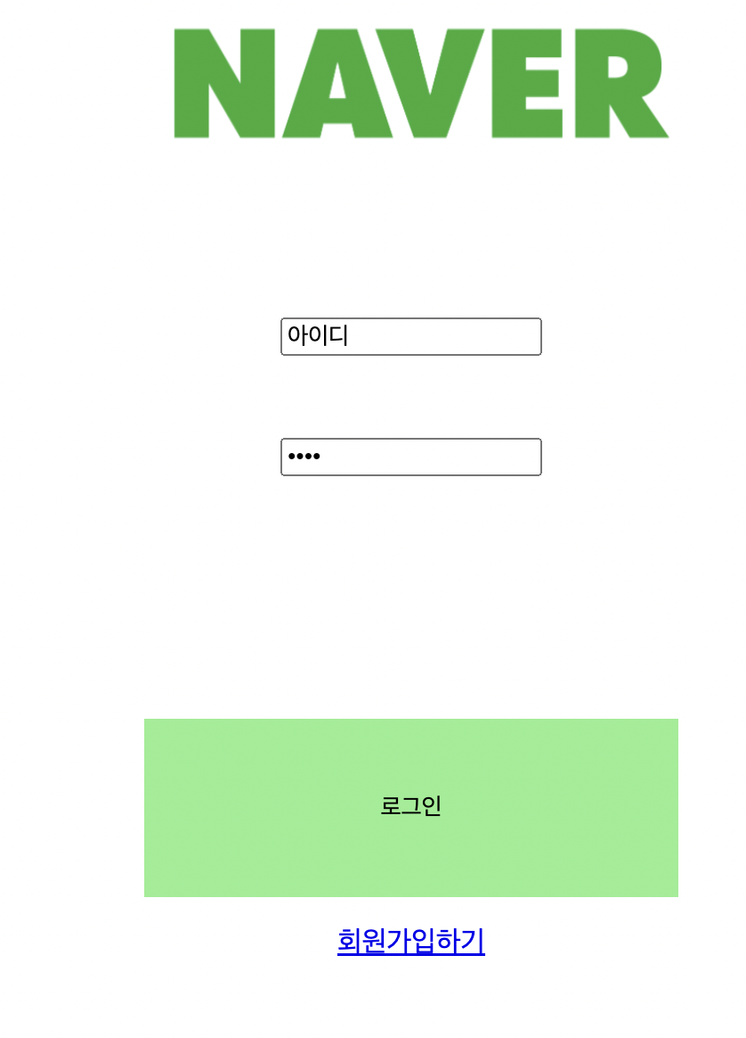

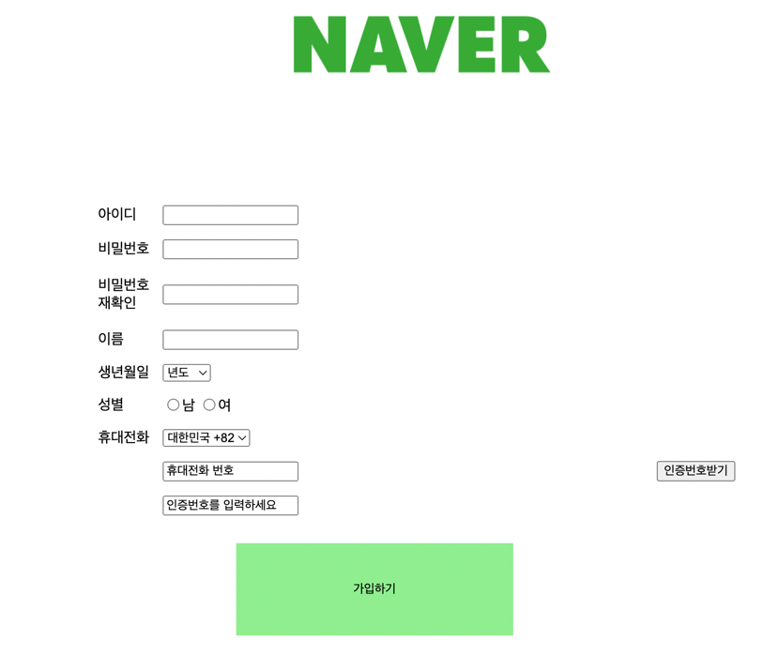

#계산기

<html>
<head>
<title>계산기</title>
</head>
<body>
<p align="center">
<input type="number" name="N1" value=""/>
<input type="text" name="input" value=""/>
<input type="number" name="N2" value=""/>
<input type="button" onclick='jstest()'value='계산'/>

<script>
jstest(){
var N1=document.getElementByname("N1").value;
var input= document.getElementByname("input").value;
var N2=document.getElementByname("N2").value;

if (input=='+')
document.write(Number(N1)+Number(N2))
if (input=='-')
document.write(Number(N1)-Number(N2))
if (input=='/')
document.write(Number(N1)/Number(N2))
if (input=='*')
document.write(Number(N1)*Number(N2))

}
</script>
</body>
</html>

-결과

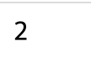

#디지털시계
<html>
<head>
<script type="text/javascript">
function c(){
var currentDate=new Date();
var cl=document.getElementById("cl");
var a=currentDate.getHours()+"h";
a+=currentDate.getMinutes() + "m";
a+=currentDate.getSeconds() + "s";

cl.innerText=a;
setInterval(c,1000);
}
</script>
</head>
<body onload="c()">
<div id='cl' class="clock" style="font-size:100" align="center" >

</div>
</body>
</html>

-결과
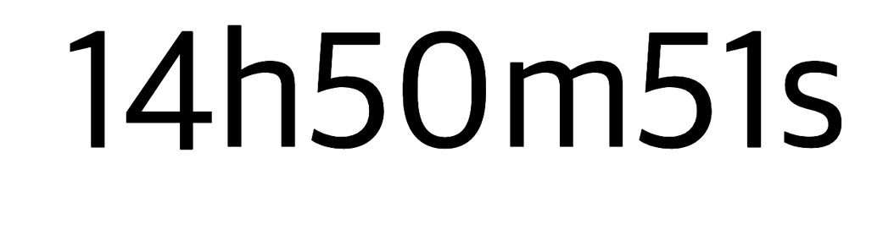

#Javascript 내장 함수 10가지 이상 조사 및 실습

-eval(): 문자열을 숫자형으로 인식하여 연산

-isFinite(): 유한수인지 체크해서 논리값으로 반환

-isNaN(): 데이터에 숫자가 아닌 문자를 포함하면 true로 반환

-pareseFloat(): 문자형 데이터를 실수형 데이터를 실수형 데이터로 바꾼다.

-parselnt(): 문자형 데이터를 정수형 데이터로 바꾼다.

-String(): 문자형 데이터로 바꾼다.

-Number(): 숫자형 데이터로 바꾼다.

-Boolean(): 논리형 데이터로 바꾼다.

-alert(): html을 호출하면 알림창에 텍스트가 출력됨.

-prompt(): html 호출하면 알림창에 텍스트가 출력되고 사용자에게 입력값을 받을 수 있다.
-실습
>prompt()->3번실습과제
>Number()->계산기 만들기
>alert()->2번실습과제
>나머지

<html lang="en">
<head>
<meta charset="UTF-8">
<title>Document</title>
<script>
var num1 = 1.23456;

document.write("정수형 데이터 : " + parseInt(num1),"<br>");
document.write("실수형 데이터 : " + parseFloat(num1),"<br>");
document.write("문자형 데이터: " + String(num1),"<br>");
document.write("숫자형 데이터 : " + Number(num1),"<br>");
document.write("논리형 데이터: " + Boolean(num1),"<br>");
document.write("문자가 포함되면 true 반환: " + isNaN(num1),"<br>");
document.write("문자열을 숫자형으로 인식하여 연산: " + eval("10+10"),"<br>");
</script>
</head>
<body>

</body>
</html>

-결과
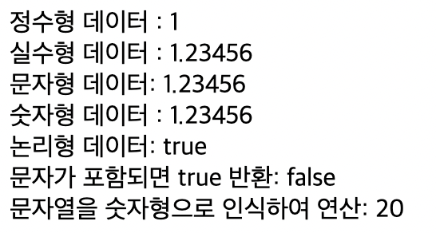

#Server-Side와 Client-Side 조사

클라이언트-서버 구조: 데이터를 저장하고 관리하는 서버 부분과 해당 서버에 접속하여 데이터를 열람하는 클라이언트 부분으로 구성된 네트워크 구조
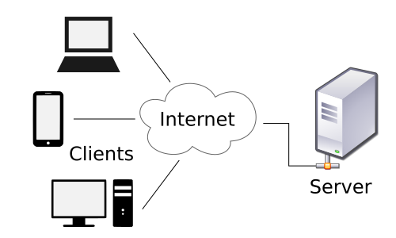

서버 사이드는 클라이언트로 보낼 웹페이지(HTML,JSP등)을 만들며 사용자 유효성, DB 등을 수행한다.
즉 서버와 클라이언트는 웹페이지로 서로 커뮤니케이션을 한다.

예를 들어
서버에서 HTML 문서를 수신할때 브라우저에서 요청한 HTML 문서가 PHP 등의 서버 사이드 스크립트 언어를 포함하고 있으면 서버 쪽에서 이 부분을 처리하여 결과를 브라우저에 송신하게 된다.
+PHP: 서버에서 구동되는 스크립트언어(jsp는 웹브라우저에서 구동)

